№ техн.  карты | Наименование блюда | Порции по возрастам |  | Пищевые вещества  7-11 лет |  |  | Энергетическая ценность | Пищевые вещества  11-18 лет |  |  | Энергетическая ценность
 |  | 7-11 лет | 11-18 лет | Б | Ж | У |  | Б | Ж | У
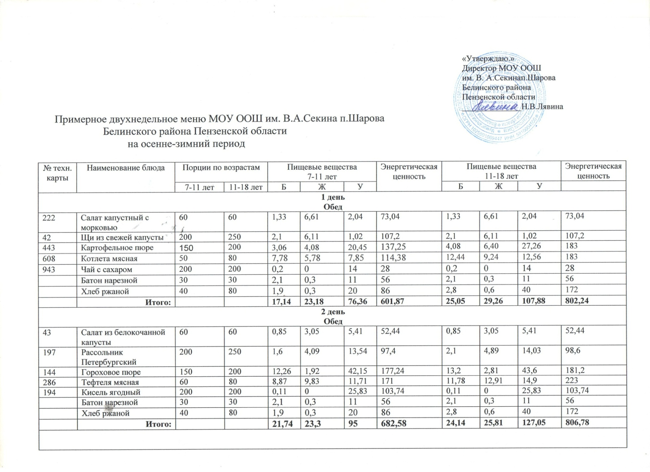
Меню на __25.09.2024__________ ________________

Лявина Н.В.

222 | Салат капустный с морковью | 60 | 100 | 1,33 | 6,61 | 2,04 | 73,04 | 1,33 | 6,61 | 2,04 | 73,04
56 | Суп крестьянский на мясном бульоне | 200 | 250 | 6,89 | 6,72 | 11,47 | 133,8 | 8,61 | 8,4 | 14,34 | 167,25
302 | Каша рассыпчатая (гречка) | 150 | 200 | 5,75 | 4,06 | 25,76 | 162,5 | 7,01 | 10,22 | 35,90 | 242,6
246 | Гуляш из отварной курицы | 90 | 100 | 11,3 | 11,69 | 3,6 | 164,02 | 12,55 | 12,99 | 4,01 | 182,25
349 | Компот из сухофруктов | 200 | 200 | 0,04 | 0,00 | 24,76 | 94,20 | 0,04 | 0,00 | 24,76 | 94,20
 | Батон нарезной | 30 | 30 | 2,1 | 0,3 | 11 | 56 | 2,1 | 0,3 | 11 | 56
 | Хлеб ржаной | 40 | 80 | 1,9 | 0,3 | 20 | 86 | 2,8 | 0,6 | 40 | 172
 | Итого: |  |  | 21,74 | 23,3 | 95 | 682,58 | 24,14 | 25,81 | 127,05 | 806,78

